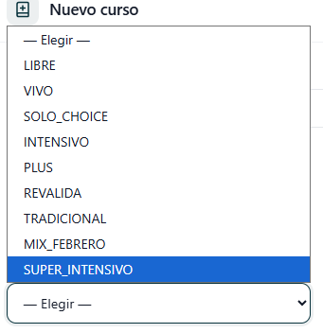
ACADEMICO:
- Habría que editar la estructura de como agrupar por cursos. Lo paso en limpio por wp o zoom para aclararlo que es medio engorroso. Así nos queda mas limpio a todos.

- Tema contrato, sería útil que en algún lugar de la inscripción permita descargar el contrato con los datos cargados, más allá del mail que se le envía. Quizás agregarla acá con el icono de descarga.

- Agregar el ítem “plataforma” en académico. Ahí tener los datos de los alumnos relacionados a la plataforma que se puedan (entiendo que porcentaje de uso y alguno mas que digan desde secretaria)

FINANZAS:
- En finanzas quitaría el segmento diplomatura, lo pondría en académico. Si dejaría el de liquidación, pero le cambiaria el titulo por Liquidación PREMA y agregar una ventana mas de liquidación que sea “Liquidación Horas docente y preceptoras”. En esta faltaría la hoja de cálculo similar a Excel para cargar las horas docentes con las clases correspondientes. Seria replicar el Excel de horas docentes que les mande (cualquier cosa lo vemos juntos para confirmar que datos necesitan)

- Cuando edito la cantidad de cuotas una vez realizada la inscripción (me había olvidado de poner 3 cuotas para probar) en la parte de cobros/pendientes no se actualiza, me queda con una cuota sola.

- La liquidación de prema esta mal calculada. Alguno ítems que son % tienen que ser fijos $. La pasamos en limpio en un mini zoom me parece asi la explico con mejor detalle.

PRESPUESTO:

- Cuando se cobra una cuota que incluye los libros en el presupuesto no aparece como la parte de los libros separada, lo toma solo como ingreso de cuota. Necesitaríamos cambiar eso para que cada cobro este correspondido a libro, matricula o curso. Mas que nada para poder hacer la diferencia en el balance del presupuesto.
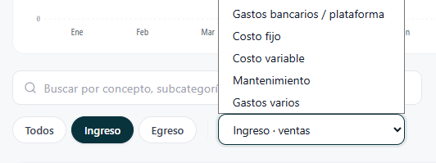
- Cambiaria la lista de opciones y que si pongo ingresos me tire la lista de conceptos solo de ingresos. Lo mismo para egresos. Ahora aparecen mezcladas

EDITORIAL:
- Nosotros tenemos dos tipos de libros, unos tradicionales y otros anillados. Necesitamos poder dividir el stock. Las paginas y autoras son las mismas, solo cambia el formato físico del libro. Seria añadir una colección igual, pero con el carácter de “ANILLADA”. No tenemos formato digital, son solo esas dos. En resumen, llevar el stock de los 7 libros tradicionales y los 7 anillados por separado, como si fuesen 14 libros. Para nosotros organizar el tema impresiones a futuro.

- Cuando cargué una venta de libros con un alumno no me la tomó en el campo VENTAS del segmento editorial.

- Agregar el libro “PREMA”. Nosotros lo incluimos dentro del precio de la matricula asi que no habría que tomarlo como valor agregado en la inscripción, pero si necesitamos añadirlo para que se descuente automáticamente del stock. No tiene versión anillada este, es solo tradicional.

